Снюс: кто или что убивает детей

В России угроза новой эпидемии. А возможно, не угроза. Возможно, она уже в разгаре. И главное - у нее выборочная зона поражения. В первую очередь она поражает наших детей. Почему? Взрослые сами решают, от чего им умирать. А от чего умирать нашим детям, решает сегодня организованная группа подонков.
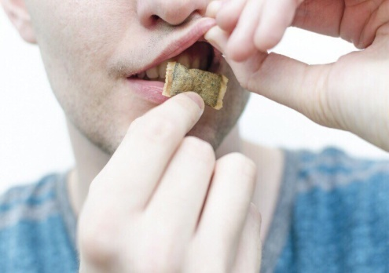
Для справки: «СНЮС – бездымный табачный продукт, который выпускается в разных формах и применяется как жевательный табак. Его в виде порционных пакетиков или рассыпного табака помещают между десной и верхней (иногда нижней) губой на 5 – 30 минут для того, чтобы никотин всасывался в кровь и поступал в организм, минуя гортань и легкие. Это вещество не является только табаком. В его состав входит табак (сортовой мелкорубленый табак, примерное содержание, как в трех пачках!!!) вода как увлажнитель, сода для усиления вкуса и соль или сахар как консервант. В некоторые смеси для дополнительного аромата добавляют эфирные масла листья других трав, кусочки ягод и фруктов». В отличие от выкуренной сигареты, они не оставляют стойкого запаха изо рта, от рук и одежды. В организм не попадает табачный дым и вещества, находящиеся в нем. Поэтому среди неокрепших детских умов употребление снюса ассоциируется с безопасностью и безвредностью.
А теперь давайте представим, какой процент детей откажется от предложенной одноклассником или другом "со двора", конфеты? Ведь достаточно часто именно так и происходит «подсаживание» подростков на всевозможные гадкие зависимости. Ничего не напоминает стандартная схема распространения? Потенциал развития привыкания зависит от скорости поступления психоактивного вещества в головной мозг. При сосании табака никотин попадает в мозг, минуя бронхи и легкие, намного быстрее. Именно поэтому зависимость от сосательного табака развивается быстрее и проявляется сильнее.

Чем опасен СНЮС для подростков?
Снюс особенно популярен среди подростков и молодежи. Среди этой категории он считается не только безопасным, но еще и модным. Кроме этого, некоторые подростки начинают употреблять именно снюс, так как его прием не так заметен родителям как курение сигарет.
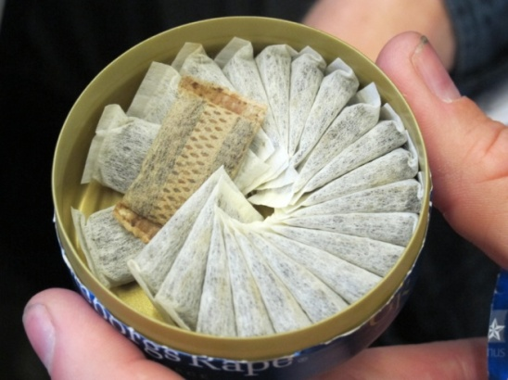
Прием сосательного табака особенно опасен именно в подростковом возрасте, так как организм еще не сформирован окончательно.
Снюс наносит вред:
- замедление и остановка роста;
- нарушение когнитивных процессов;
- ухудшение концентрации внимания и памяти;
- повышенная раздражительность и агрессивность;
- ослабление иммунитета и повышенная восприимчивость к инфекционным заболеваниям;
- более высокий риск развития онкологических заболеваний полости рта, желудка и поджелудочной железы.
Некоторые исследования показывают, что почти все подростки, которые начали свой табачный стаж со снюса в течение четырех лет начинают курить сигареты.
Бросить курить сигареты, а тем более отказаться от приема снюса, очень нелегко. Многим никотинозависимым для успеха необходима не одна, а несколько попыток для борьбы с пристрастием к табаку. Самостоятельные попытки только в 5% случаев оказываются успешными, и эта форма зависимости считается одной из самых непобедимых. Расстаться с нею можно только при комплексном подходе и проведении психологической реабилитации.
Зависимость от снюса даже сильнее, чем от курения. Для ее преодоления понадобиться специальное лечение.
Помните, что не существует безвредных для здоровья средств, которые содержат никотин. Это вещество вызывает привыкание, а значит относится к наркотикам. Снюс не исключение, он вызывает сильнейшую зависимость и наносит колоссальный вред организму. Не поддавайтесь на убеждения рекламных кампаний о безвредности жевательного табака — он не поможет бросить курить, а только усугубит ситуацию.

